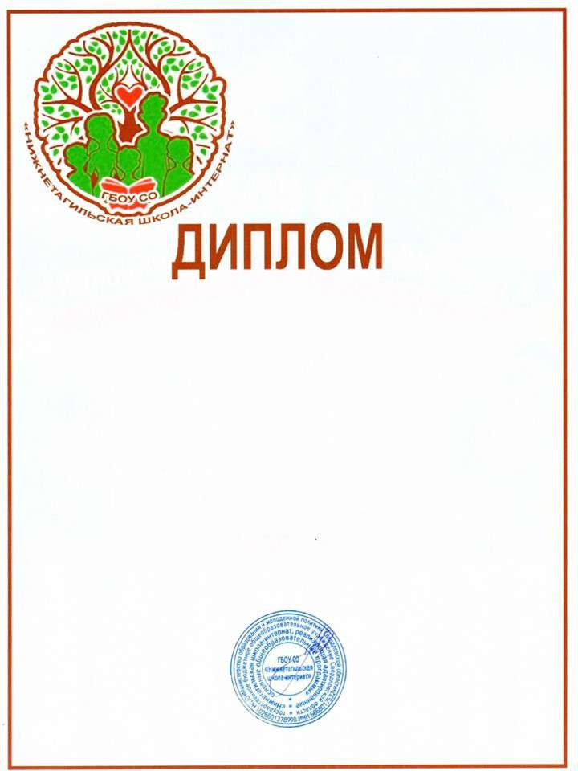

награждается
Старцева Светлана Александровна
за II место
в IX Всероссийском дистанционном конкурсе педагогического мастерства «Вдохновение», для педагогов образовательных учреждений, реализующих АООП для детей с ОВЗ
на тему «Единство народов России»
В номинации: «Лучший сценарий»

Директор ГБОУ СО О. Ю. Леонова
«Нижнетагильская школа-интернат» 13. 02. 2026 г.

Нижний Тагил

